**Министерство науки и высшего образования Российской Федерации**

**Федеральное государственное автономное образовательное учреждение высшего образования**

**«Национальный исследовательский университет ИТМО»**

Факультет информационных технологий и программирования

Лабораторная работа IBM1

*Основы работы в системе IBM Quantum*

*Вентили, воздействующие на один кубит*

**Выполнил студент группы № М3311**

Сорокина Н.

Санкт-Петербург

2024

1) Цели работы:

Освоить функционал квантового компьютера IBM.

2) Задачи:

1. Создать однокубитные квантовые цепи.

2. Провести моделирование созданных цепей и зафиксировать результаты.

3. Сравнить результаты моделирования с теоретическими вероятностными распределениями.

3) Объект исследования:

Квантовый компьютер и вероятностные распределения, связанные с работой однокубитных и многокубитных квантовых цепей.

4) Метод исследования:

Разработка квантовых схем с использованием различных вентилей и проведение их моделирования для анализа.

5) Упражнение №1

*2. Перейдите в «IBM Quantum Composer» и соберите схему, состоящую из двух кубитов. Установите для одного кубита состояние |0>, а для второго - состояние |1>. Добавьте операцию измерения для обоих кубитов и выполните получившуюся схему в режиме симуляции.*

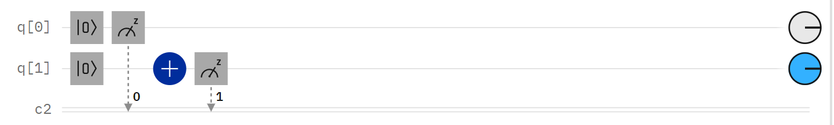

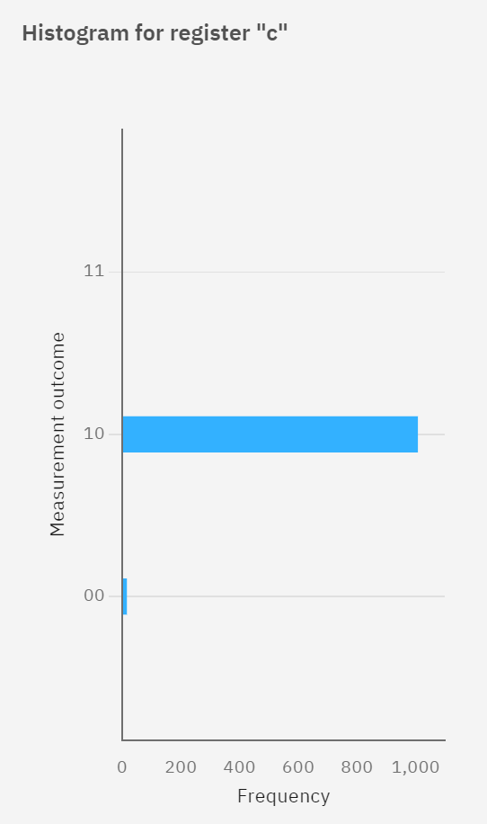

*3. В «IBM Quantum Composer» создайте схему, состоящую из одного кубита. Приведите кубит в состояние суперпозиции 1/√2 (| 0⟩+ | 1⟩). Примените измеритель к кубиту. Для полученной схемы запустите симуляцию с числом выполнений 1, 2, 8, 32, 64, 128, 512, 1024, 8192. Сделайте выводы на основе получившихся результатов.*

|  |  |  |  |  |
| --- | --- | --- | --- | --- |
| Число выполнений | Частота |0⟩ | Частота |1⟩ | Вероятность |0⟩ | Вероятность |1⟩ |
| 1 | 1 | 0 | 1,00 | 0,00 |
| 2 | 1 | 1 | 0,50 | 0,50 |
| 8 | 4 | 4 | 0,50 | 0,50 |
| 32 | 13 | 19 | 0,41 | 0,59 |
| 64 | 30 | 34 | 0,47 | 0,53 |
| 128 | 63 | 65 | 0,49 | 0,51 |
| 512 | 239 | 273 | 0,47 | 0,53 |
| 1024 | 511 | 513 | 0,50 | 0,50 |
| 8192 | 3875 | 4317 | 0,47 | 0,53 |

Вентиль H (Адамара) преобразует кубит из определенного состояния (|0⟩ или |1⟩) в суперпозицию, при которой оба состояния имеют равную вероятность – по 50%.

При небольшом числе запусков (1, 2, 8) результаты могут заметно отклоняться от ожидаемого распределения 50%/50% из-за случайного характера измерений.

С увеличением числа запусков (128, 512, 8192) вероятность стабилизируется, и около 50% результатов составляют |0⟩, а оставшиеся 50% – |1⟩.

*4. В «IBM Quantum Composer» соберите квантовые схемы. Запустите 512 симуляций данных схем.*

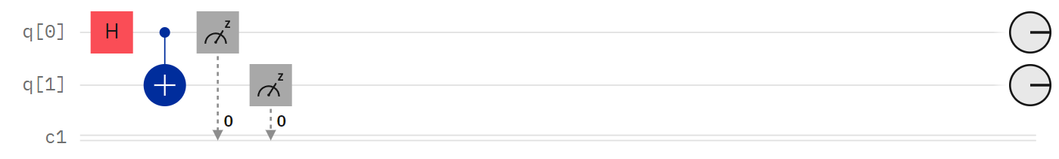

|  |  |  |
| --- | --- | --- |
| Число выполнений | Частота |0⟩ | Частота |1⟩ |
| 512 | 261 | 251 |

Результат демонстрирует, что оба кубита находятся в запутанном состоянии, поскольку они имеют примерно равные шансы оказаться в состоянии |0⟩ или |1⟩. Это соответствует квантовой суперпозиции, созданной вентилем Hadamard и распространенной через CNOT. q[1] – таргет, q[0] - контролирующий

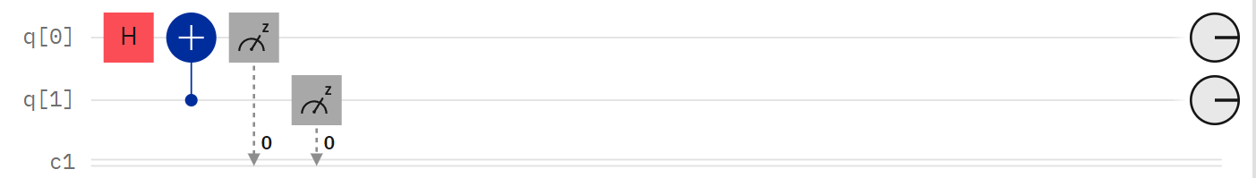

|  |  |  |
| --- | --- | --- |
| Число выполнений | Частота |0⟩ | Частота |1⟩ |
| 512 | 510 | 2 |

Результат показывает, что изменение порядка подключения вентилей влияет на финальное распределение вероятностей.

*5. В «IBM Quantum Composer» соберите квантовые схемы. Запустите 512 симуляций данных схем.*

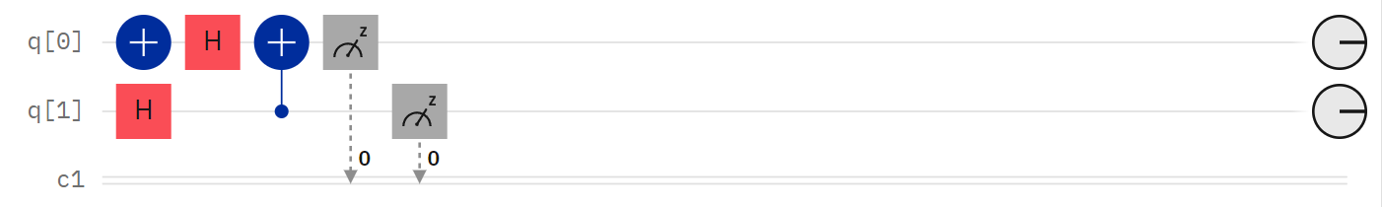

|  |  |  |
| --- | --- | --- |
| Число выполнений | Частота |0⟩ | Частота |1⟩ |
| 512 | 247 | 265 |

Применение Hadamard-вентиля создает суперпозицию, CNOT-вентиль запутывает кубиты q[0] и q[1] .

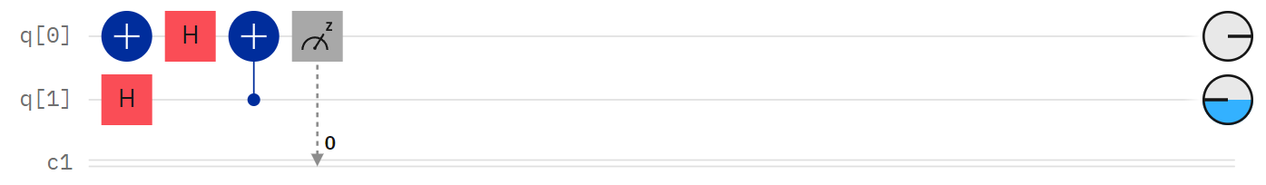

|  |  |  |
| --- | --- | --- |
| Число выполнений | Частота |0⟩ | Частота |1⟩ |
| 512 | 269 | 243 |

CNOT-вентиль играет ключевую роль в создании запутанности между кубитами. Разные настройки управляющего и управляемого кубита влияют на взаимодействие, но итоговое распределение может быть одинаковым, если суперпозиция создается симметрично.

*6. В «Quantum Composer» создайте схемы, представленные на рис. 19.*

a. Кубит изначально находится в состоянии |0⟩, что подтверждается результатами измерений

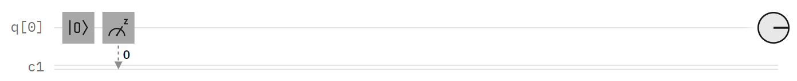

|  |  |  |
| --- | --- | --- |
| Число выполнений | Частота |0⟩ | Частота |1⟩ |
| 1024 | 1024 | 0 |

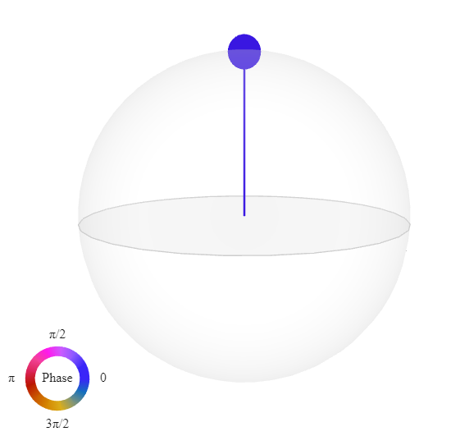

b. После применения NOT-вентиля кубит был переведен из состояния |0⟩ в состояние |1⟩. Небольшая вероятность состояния |0⟩ может быть связана с шумами или погрешностями симуляции.

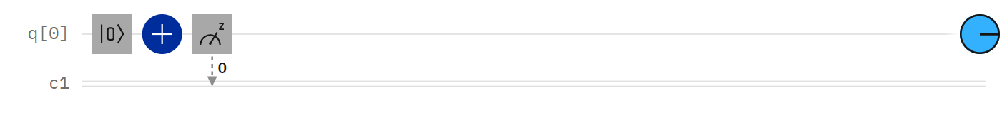

|  |  |  |
| --- | --- | --- |
| Число выполнений | Частота |0⟩ | Частота |1⟩ |
| 1024 | 29 | 995 |

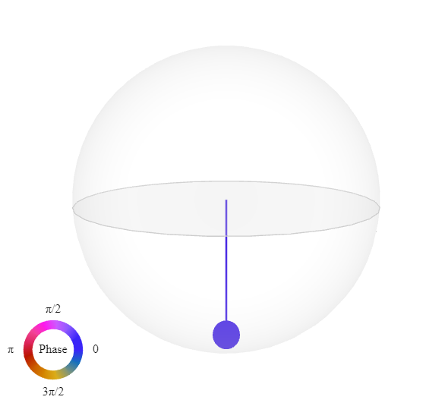

c. Результаты измерений подтверждают суперпозицию с равномерным распределением между |0⟩ и |1⟩.

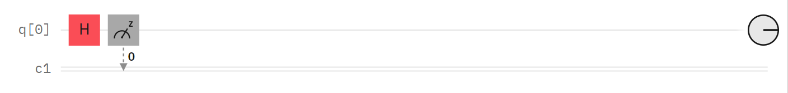

|  |  |  |
| --- | --- | --- |
| Число выполнений | Частота |0⟩ | Частота |1⟩ |
| 1024 | 529 | 495 |

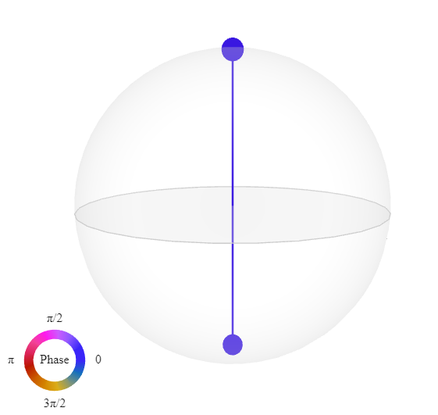

d. Результаты измерений подтверждают наличие суперпозиции кубита

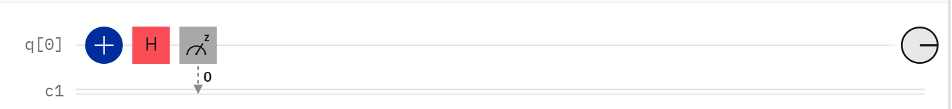

|  |  |  |
| --- | --- | --- |
| Число выполнений | Частота |0⟩ | Частота |1⟩ |
| 1024 | 526 | 498 |

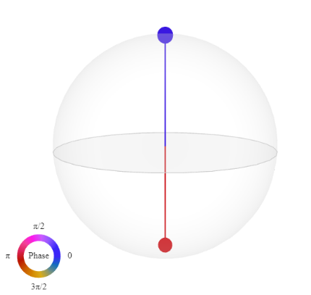

e. Применение вентиля приводит к вращению кубита вокруг оси X на сфере Блоха, создавая состояние с вероятностями P(|0⟩) = 75.29%, P(|1⟩) = 24.70%​

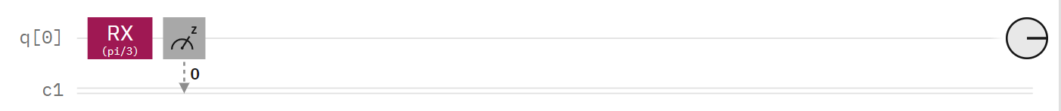

|  |  |  |
| --- | --- | --- |
| Число выполнений | Частота |0⟩ | Частота |1⟩ |
| 1024 | 765 | 259 |

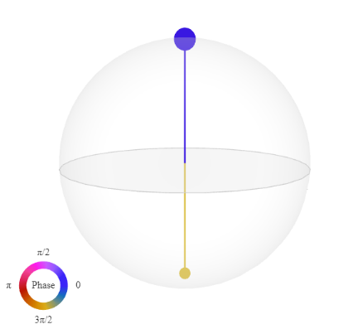

f. Применение вентиля и X приводит к изменению состояния кубита, создавая состояние с вероятностями P(|0⟩) = 25%, P(|1⟩) = 75%​

|  |  |  |
| --- | --- | --- |
| Число выполнений | Частота |0⟩ | Частота |1⟩ |
| 1024 | 283 | 741 |

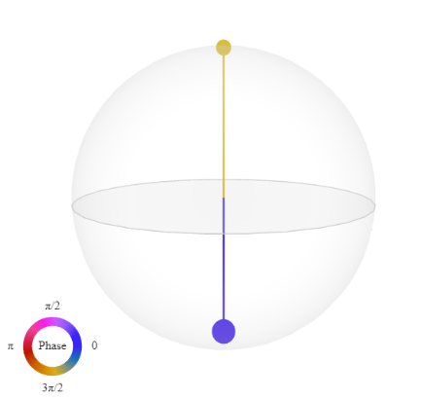

6) Упражнение №2

*1. Получите кубит в состоянии суперпозиции*

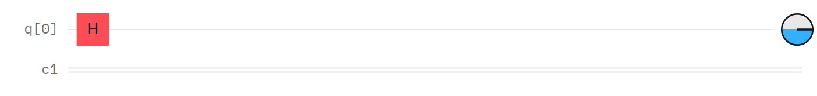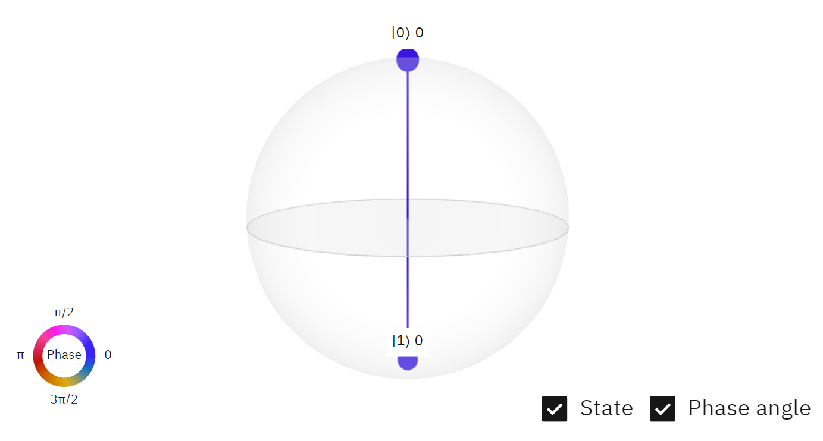

*2. Двумя способами получите кубит в состоянии суперпозиции*

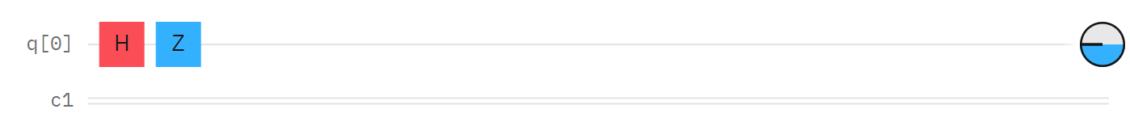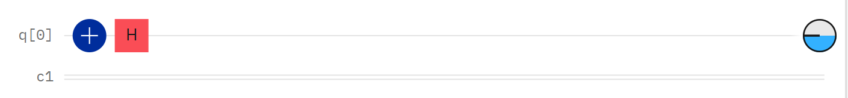

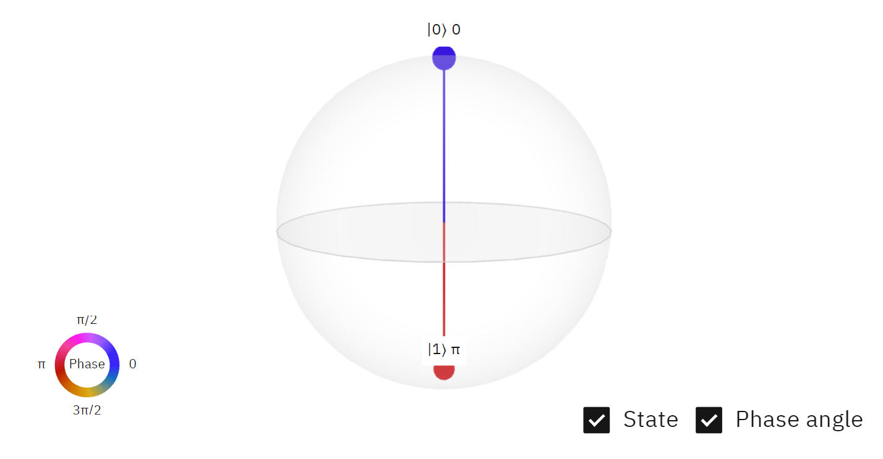

*3.* *Получите кубит в состоянии суперпозиции*

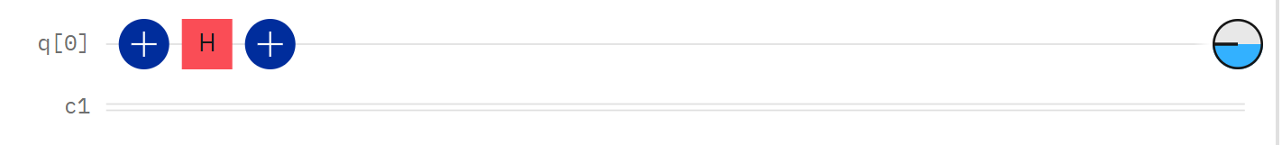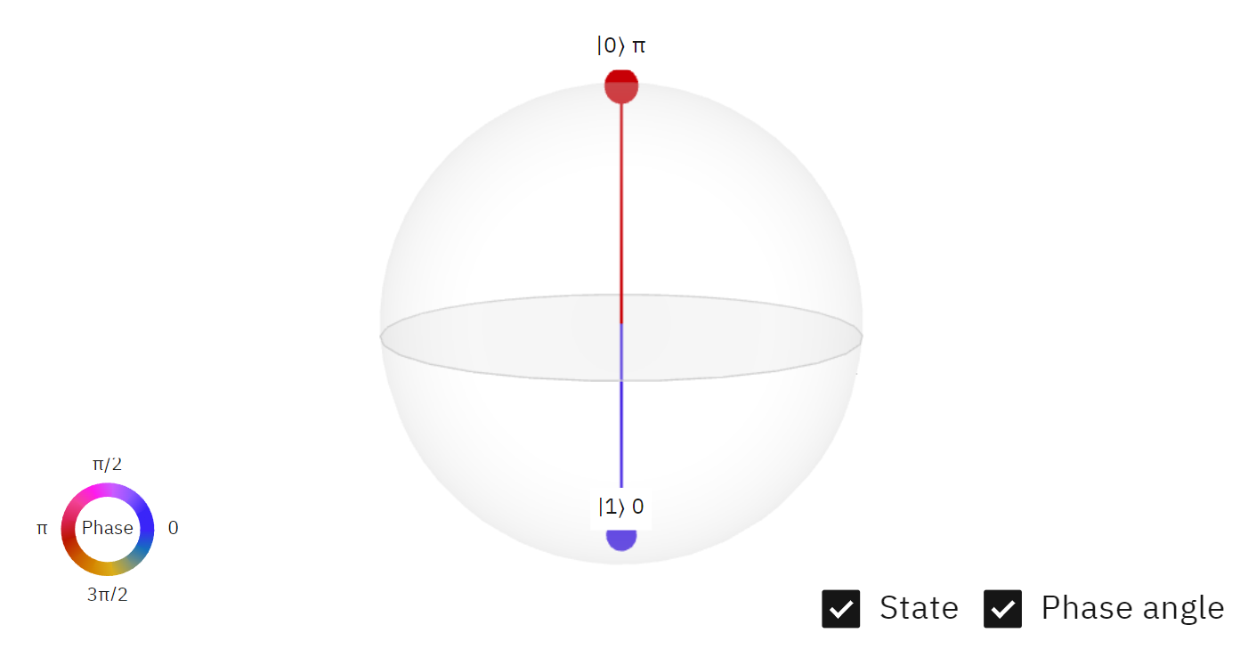

*4. С помощью вентиля RX создайте кубит в состоянии*

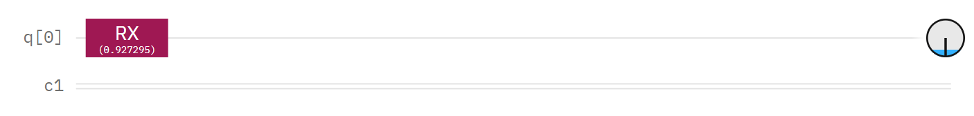

Вентиль создаёт вращение вокруг оси на сфере Блоха.

Для состояния нужно

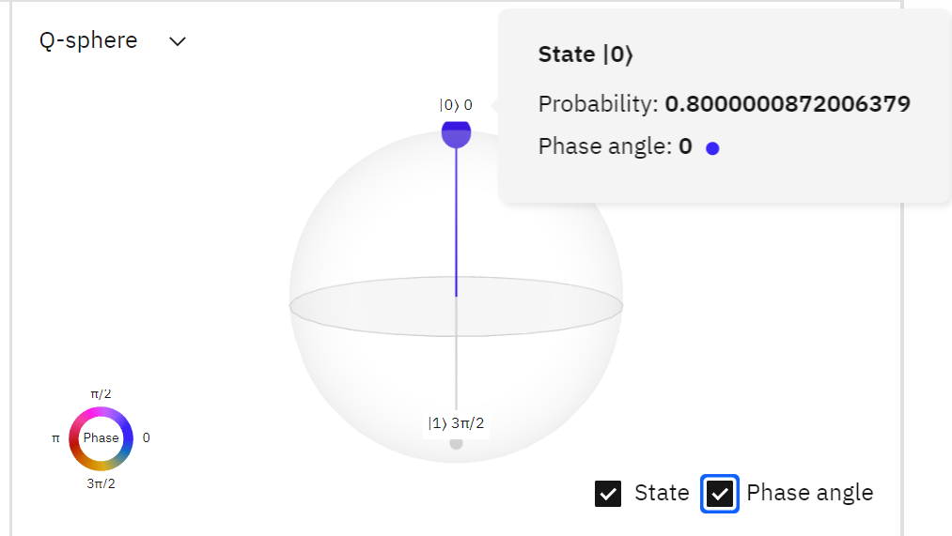

|  |  |  |
| --- | --- | --- |
| Число выполнений | Частота |0⟩ | Частота |1⟩ |
| 1000 | 709 | 291 |

*5. С помощью вентиля RY создайте кубит в состоянии*

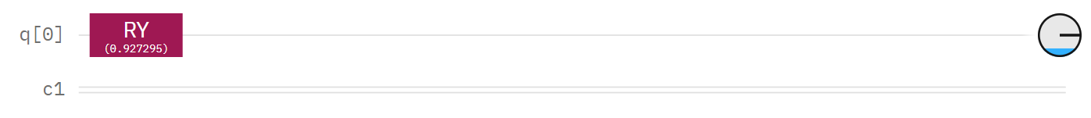

Вентиль создаёт вращение вокруг оси на сфере Блоха.

Для состояния нужно

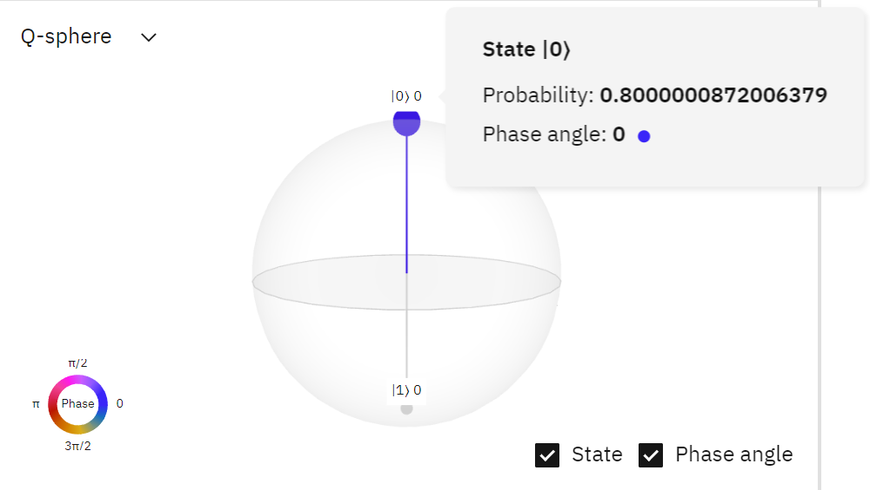

|  |  |  |
| --- | --- | --- |
| Число выполнений | Частота |0⟩ | Частота |1⟩ |
| 1000 | 751 | 249 |

*6. С помощью однокубитного вентиля получите кубит в состоянии суперпозиции*

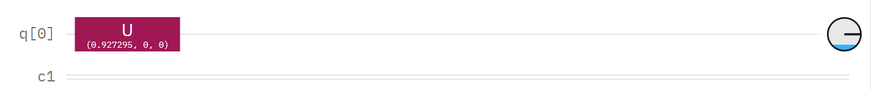

Универсальный вентиль задаётся следующим образом:

Когда вентиль применяется к 0, результат:

Фазовый коэффициент равен нулю, так как коэффициенты являются действительными числами, положительный знак. Лямбда равна нулю, так как отвечает за сдвиг состояния 1. Поэтому

Для состояния нужно

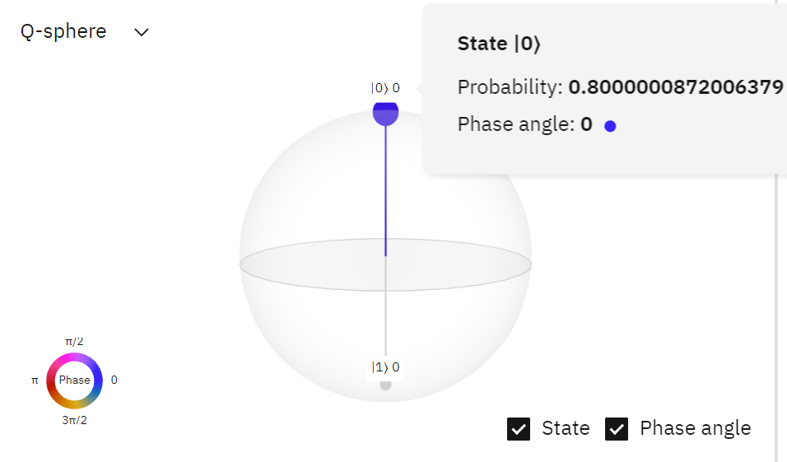

|  |  |  |
| --- | --- | --- |
| Число выполнений | Частота |0⟩ | Частота |1⟩ |
| 1000 | 776 | 224 |

*7. С помощью однокубитного вентиля RX получите кубит в состоянии суперпозиции*

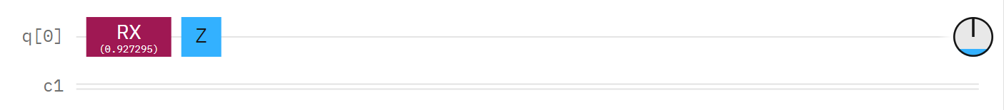

Чтобы получить минус у , добавим фазовый сдвиг к компоненте с помощью вентиля Z.

|  |  |  |
| --- | --- | --- |
| Число выполнений | Частота |0⟩ | Частота |1⟩ |
| 1000 | 697 | 303 |

*8. С помощью однокубитного вентиля RY получите кубит в состоянии суперпозиции*

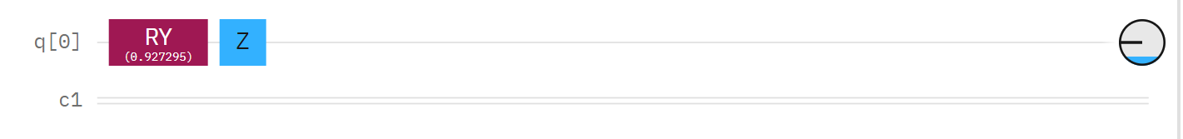

|  |  |  |
| --- | --- | --- |
| Число выполнений | Частота |0⟩ | Частота |1⟩ |
| 1000 | 676 | 324 |

*9. С помощью однокубитного вентиля U получите кубит в состоянии суперпозиции*

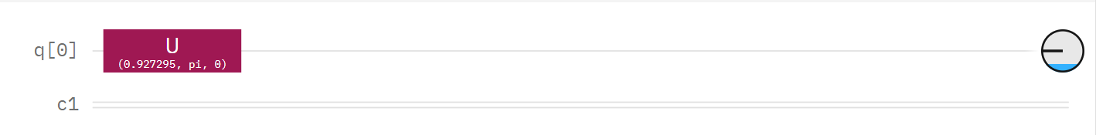

Чтобы получить состояние , нужно задать .

|  |  |  |
| --- | --- | --- |
| Число выполнений | Частота |0⟩ | Частота |1⟩ |
| 1000 | 729 | 271 |

*10.* С помощью вентилей поворота получите кубит в состоянии

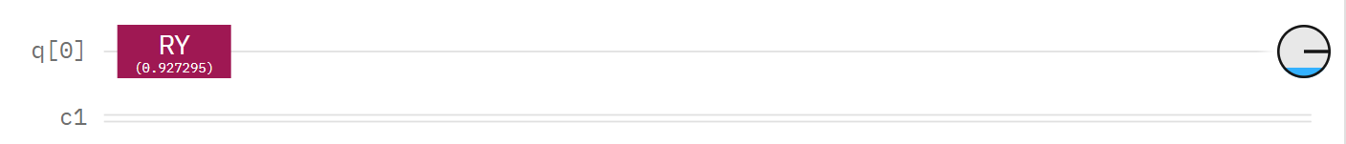

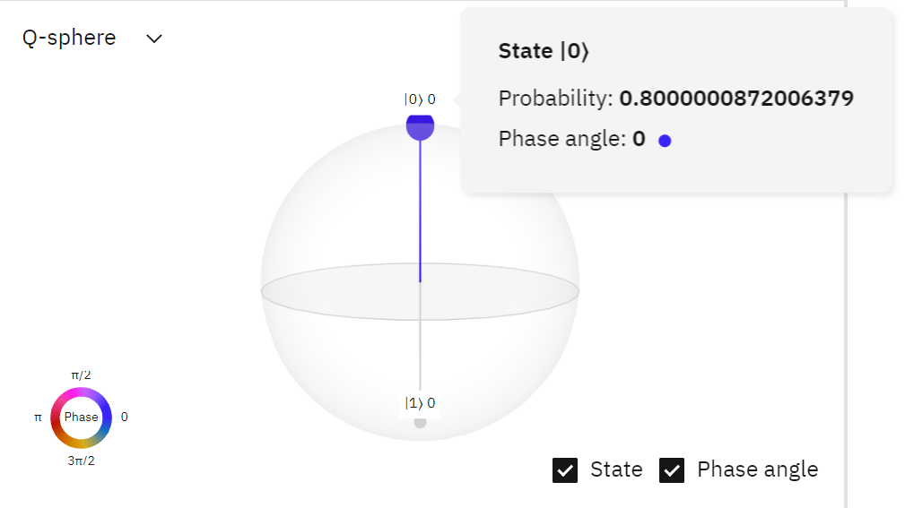

|  |  |  |
| --- | --- | --- |
| Число выполнений | Частота |0⟩ | Частота |1⟩ |
| 1000 | 751 | 249 |

*11.* С помощью вентиля RX получите кубит в состоянии суперпозиции *.* Далее составьте схему, представленную на рис. 20

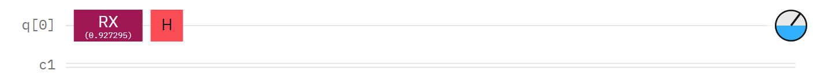

После Rx

Следовательно,

Аналогично , в сумме дают 1

После вентиля Адамара состояние меняется на равновероятное

|  |  |  |
| --- | --- | --- |
| Число выполнений | Частота |0⟩ | Частота |1⟩ |
| 1000 | 411 | 589 |

*12.* С помощью вентиля RX получите кубит в состоянии суперпозиции *.* Далее составьте схему, представленную на рис. 21

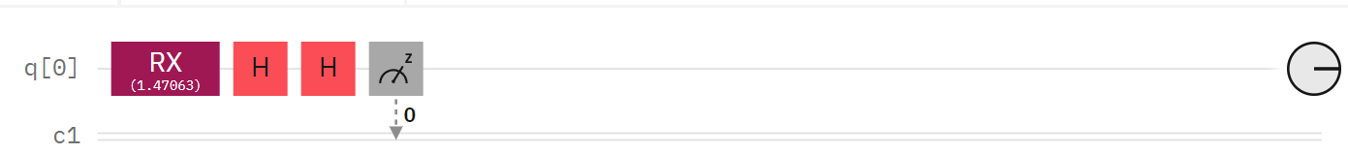

После Rx

Следовательно вентиль Адамара самосопряженный

|  |  |  |
| --- | --- | --- |
| Число выполнений | Частота |0⟩ | Частота |1⟩ |
| 1000 | 676 | 324 |

*13. Соберите квантовые схемы показанные на рис. 22. Выполните симуляцию. Получите математическое обоснование результата.*

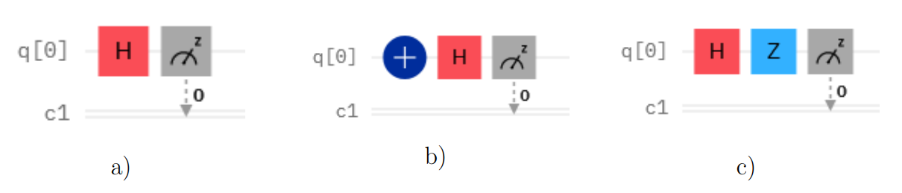

*Схема (а)*

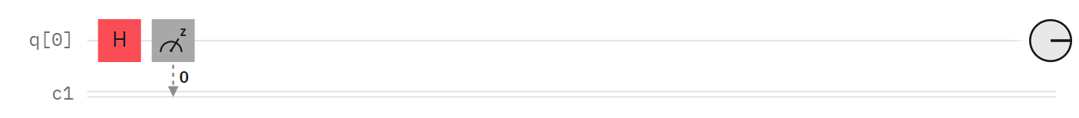

Начальное состояние кубита:

Матрица Адамара

Применяем H к

Состояние становится:

Вероятности получения и равны,

|  |  |  |
| --- | --- | --- |
| Число выполнений | Частота |0⟩ | Частота |1⟩ |
| 1000 | 521 | 479 |

*Схема (b)*

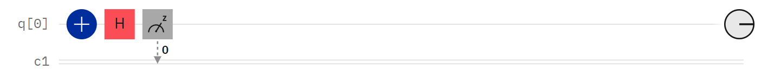

Начальное состояние кубита:

Матрица вентиля X:

После вентиля X:

Применяем H к

Состояние становится:

|  |  |  |
| --- | --- | --- |
| Число выполнений | Частота |0⟩ | Частота |1⟩ |
| 1000 | 523 | 477 |

*Схема (c)*

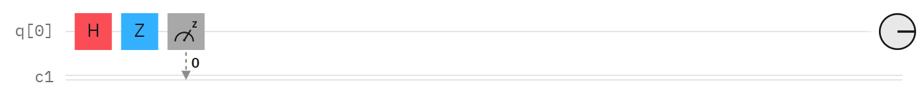

Начальное состояние кубита:

Матрица Адамара

Применяем H к

Применяем Z:

|  |  |  |
| --- | --- | --- |
| Число выполнений | Частота |0⟩ | Частота |1⟩ |
| 1000 | 508 | 492 |

*14. Соберите квантовые схемы показанные на рис. 23*

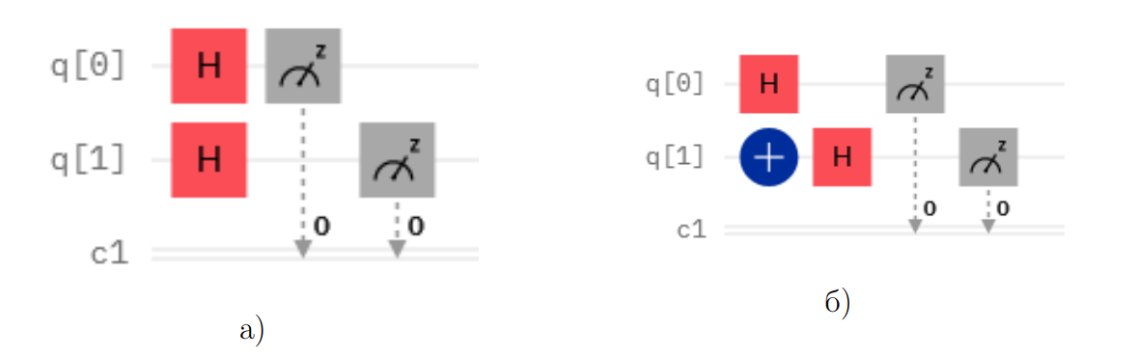

*Схема (а)*

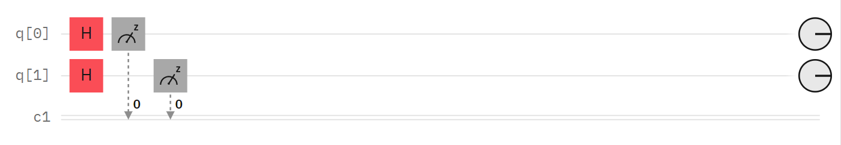

Начальное состояние

Применение

Состояние после двух H вентилей

Результат записывается в регистр как XOR двух кубитов

Сумма вероятностей равна

|  |  |  |
| --- | --- | --- |
| Число выполнений | Частота |0⟩ | Частота |1⟩ |
| 1000 | 501 | 499 |

*Схема (б)*

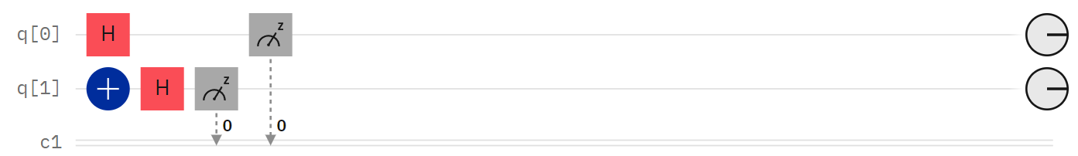

Начальное состояние

В системе двух кубитов H применяется к , что соответствует матрице , где – единичная матрица:

Применяем к :

После применения H, состояние становится:

Применение NOT

В системе двух кубитов H применяется к , что соответствует матрице , где – единичная матрица:

Полученное состояние

|  |  |  |
| --- | --- | --- |
| Число выполнений | Частота |0⟩ | Частота |1⟩ |
| 1000 | 545 | 455 |

7) Выводы

В ходе выполнения лабораторной работы были освоены основные принципы работы с квантовым компьютером IBM Quantum. Были созданы и промоделированы однокубитные и многокубитные квантовые схемы, что позволило на практике изучить влияние различных квантовых вентилей на состояния кубитов.

Результаты моделирования подтвердили теоретические вероятностные распределения, что демонстрирует правильность выполнения экспериментов.

Работа иллюстрирует, как базовые квантовые операции позволяют управлять состояниями кубитов для создания сложных квантовых состояний, что является основой для квантовых вычислений.